Práctica 9. Tablas anidadas2
Supongamos que queremos almacenar la información de clientes, y que hay clientes que tienen 3 móviles (el móvil de su trabajo, su móvil particular y otro móvil de otra compañía que le ofrece buenos descuentos de sms)
Id_cli | Nombre | Apellido | Dirección | Población | Provincia | teléfono | Móvil
1 | Francisco | pérez | sol | madrid | madrid | 91345655 | 6564433
En el modelo E/R la solución óptima sería crear una relación que sea cliente-movil y que contenga el id_cliente y su número de móvil.
Id_cli | móvil
1 | 654555555
1 | 666543211
1 | 699767676

Las BBDD orientadas a objetos brindan la posibilidad de crear un tipo de objeto.
- Crear un tipo objeto llamado telefono con dos atributos
Tipo varchar(30)
Numero number
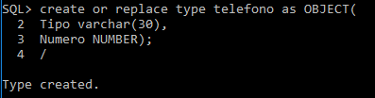
- Crear una tabla tipo llamada listin basada en el tipo objeto, para añadir la funcionalidad de múltiples valores.
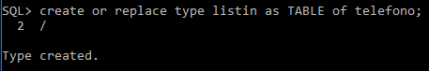
- Crear la tabla clientes con los campos
Id_cli number
Nombre varchar(30)
Apellido varchar(30)
Dirección varchar(30)
Población varchar(30)
Provincia varchar(30)
Telefonos ,siendo teléfonos de tipo listin, añade la tabla anidada teléfonos que se almacena como tel_tab.
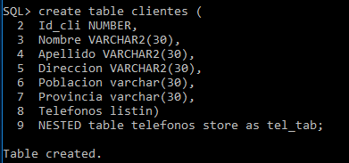
- Inserta 3 registros, con 3 teléfonos cada uno.
INSERT INTO clientes VALUES(
1, 'Alex', 'Valdez','C. Juan, 11', 'Madrid', 'Madrid', listin(telefono('tipo 1', 123123123), telefono('tipo 2', 456456456), telefono('tipo 3', 789789789)));
/
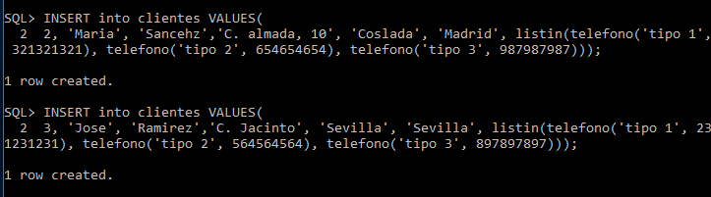
- Selecciona todos los clientes
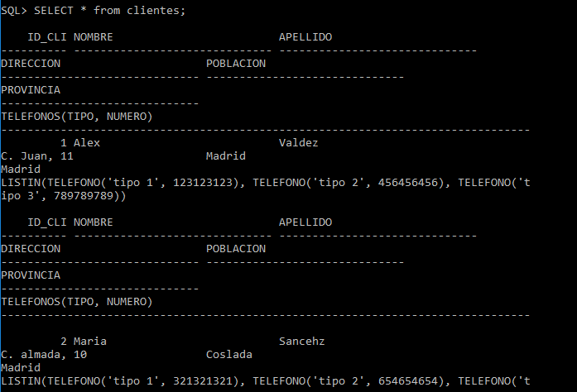
- Consulta las estructuras de almacenamiento que usa oracle para almacenar los objetos
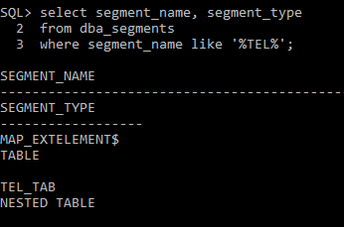
- Consulta los objetos de la base de datos
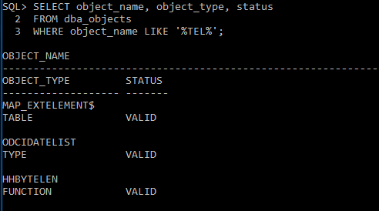
- Lista la vista user_nested_tables
- Lista todos los teléfonos del cliente 3, usando el operador TABLE.

- Actualiza la tabla clientes cambiando los números de teléfono del cliente 1 por :
'fijo',934444444
'movil personal',65555555
'movilempresa',644444444

- Visualizar todos los teléfonos de todos los clientes
- Visualizar el nombre, id , tipo de teléfono, número de teléfono de todos los teléfonos de todos los clientes

